

**Universidade Federal Rural do Semi-Árido**

**Centro Multidisciplinar Pau dos Ferros**

**Tecnologia da Informação**

**Disciplina: Multimidia**

**Prof. Dr. Reudismam Rolim de Sousa**



**Youtube Music**

**Pau Dos Ferros/RN**

**Dezembro de 2019**

**Elizieb Luiz Liberato Pereira**



**Youtube Music**

**O Projeto Youtube Music apresentado à Universidade Federal Rural do Semiárido, na disciplina de Multimidia, como requisito para obtenção de nota da 2ª unidade, solicitado pelo Prof.: Dr. Reudismam Rolim de Sousa**

**Pau Dos Ferros/RN**

**Dezembro de 2019**

**Sumário**

1. Introdução 4

2. Desenvolvimento 5

I. Similaridade 5

II. Recursos Utilizados 6

III. Formas de Visualização 6

Referências 9

# **Introdução**

Um vídeo é um sistema de gravação e representação de imagens, as quais podem estar acompanhadas de sons, e que se realiza através de uma banda magnética. Atualmente, a adjacência faz referência a vários contornos. Para além dos gravadores de vídeo analógico, como o VHS e o Betamax, também se incluem as formas digitais, como o DVD e o MPEG-4. A qualidade do vídeo é determinada por diversos fatores, nomeadamente o método de captura e o tipo de armazenamento escolhido (HELERBROCK, 2012).

Entendendo os conceitos da multimidia e os dogmas dessa área bastante interessante e usual no nosso dia a dia, a mídia está inserida na nossa vida. O conceito é aplicado a objetos e sistemas que recorrem a múltiplos meios físicos e/ou digitais para comunicar os seus conteúdos. O termo também é usado em referência aos meios em si que permitem armazenar e difundir conteúdos com estas características (SOUZA, 2019).

Absorvendo totalmente os conceitos e conteúdos dados em sala de aula partimos para esse desafio de aplica-los de uma forma a gerar algo usual e intuitivo claro aplicando também os conceitos da multimidia.

Foi proposto o uso de uma API-Web para aplicar os conceitos de criação e visualização da multimidia em forma de vídeo, um dos objetivos desse trabalho é desenvolver as competências dos alunos para o projeto e desenvolvimento de aplicações, software para processamento de vídeo.

Partindo para a pratica foi proposto algo visualmente e usualmente parecido com o Youtube pois atualmente é uma das principais plataformas de reprodução áudio visual com os conceitos dado em sala sobre manipulação de imagens e vídeos podemos montar algo bastante próximo do espelho que nesse caso é o youtube, inovando ainda mais com formas de alteração de cor e forma de visualização em sumário coisas que são funções diferenciais em relação a ferramenta de base.

# **Desenvolvimento**

# **Similaridade**

Iniciando o desenvolvimento do Youtube Music baseando no Youtube como o professor nos indicou para tomar como base de organização dos elementos uma ferramenta já consagrada pelos seus usuários, e usamos os atributos visuais para entreter o usuário.

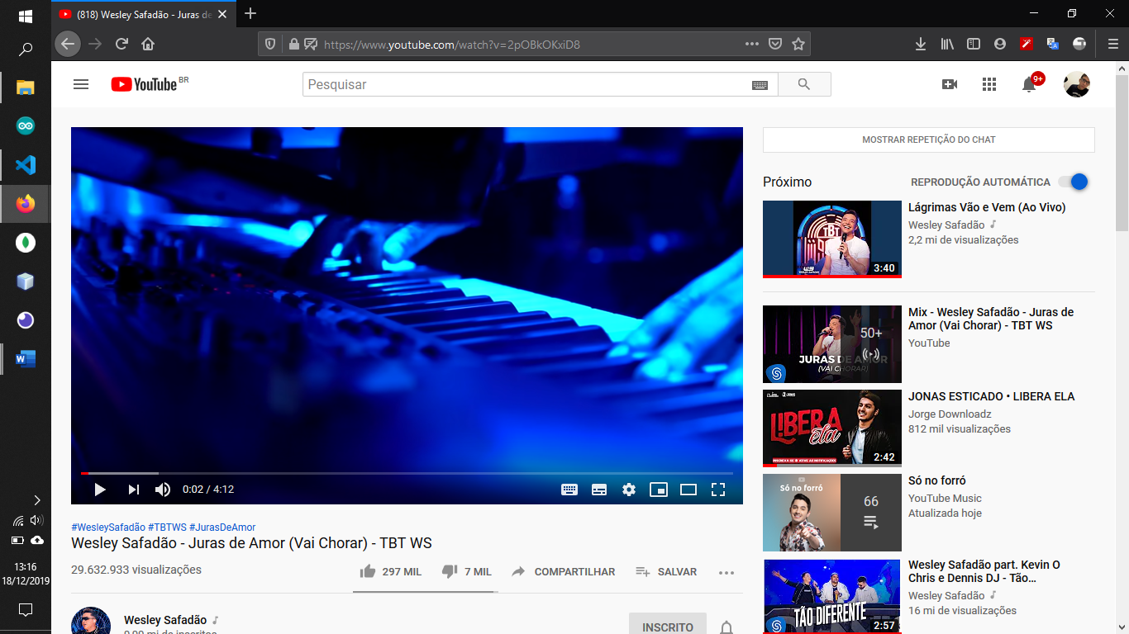

**Figura 01:** Youtube

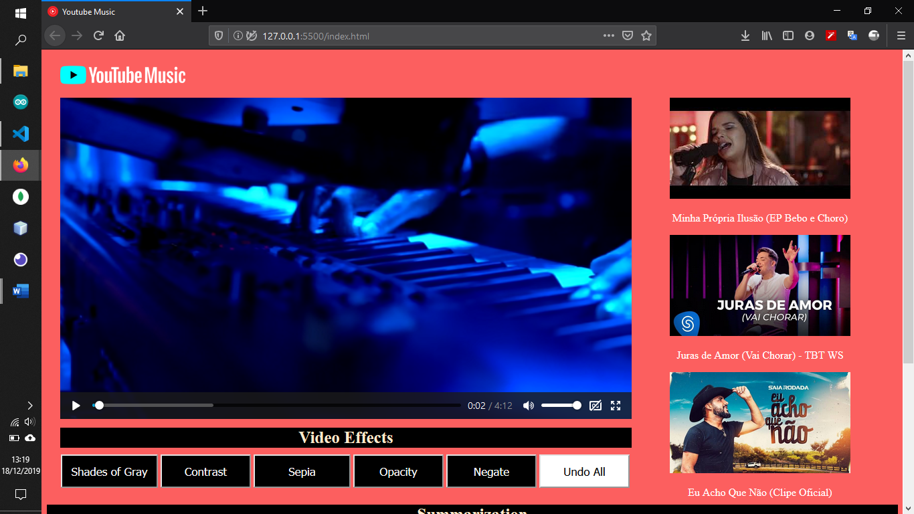**Figura 02:** Youtube Music

Comparando um pouco as duas aplicações podemos ver alguns estilos parecidos, mas algo que é diferente é o objetivo da aplicação como no Youtube Music tem o objetivo de visualização e edição do video como forma de dar mais liberdade para o usuario desfrutar das funcionalidades de alterar cor, ver, legenda e sumarização, já no Youtube é algo mais usual e é uma ferramenta de visualização do video que tem poucas funções de alteração no video mas ela é comercial para os usuários e algo já consolidado.

# **Recursos Utilizados**

Para produção do Youtube Music foi usado a linguagem de marcação HTML5, CSS e Java Script cada um com uma função especifica no sistema, o html para demarcar e estruturar a página, o css para estilizar e personalizar, e o javascript para dinamizar essa união entre o css e o html e ainda utilizamos o jQuery que é uma biblioteca de funções JavaScript que interage com o HTML, desenvolvida para simplificar os scripts interpretados no navegador do cliente.

O jQuery foi usado para dinamizar e organizar os videos que estão contidos em uma lista no HTML, com isso ele controla a entrada no controlador de video produzido pelo html.

# **Formas de Visualização**

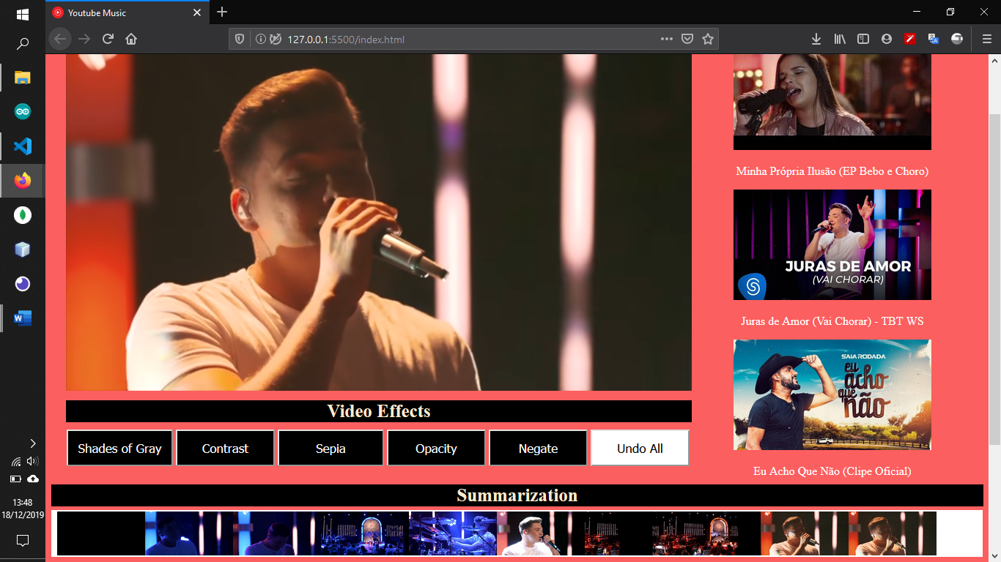

**Figura 03:** Formas de visualização do vídeo

Como podemos ver na figura 3 e na 2 o sistema ficou bastante parecido atendendo o requisito um do documento disponibilizado pelo professor, atendendo mais um requisito do documento é o video com legenda o video que está contido com legenda é o com o titulo **“Juras de Amor (Vai Chorar) - TBT WS”** com a legenda criada pelo autor, fora as diversas funções de alterar cor, negativar, sepia, preto e branco, contraste sendo totalmente aplicado no css, mostrado direto no video a alteração, contendo tambem a função de desfazer todas as alterações, como forma de encorajar o usuario a explorar a aplicação. Com a logica da visualização montada toda no java script apenas referenciado no css.

Como podemos ver na figura 3 temos os botões para as diferentes alterações como citadas no paragrafo acima atendendo o requisito três outra solicitação do professor que é a sumarização do video em partes importantes para que o usuario possa visualizar de forma a distinguir o que é interessante no video como uma sequência de frames e essa div de visualização é dinamica e a partir do video ela pode ir se alterando.

# **Conclusão**

Com isso vemos que a aplicação é totalmente usual e iterativa, tentando ao máximo a reprodução da proximidade com o Youtube em termos de funcionalidade e uso, como previsto atendido todos os requisitos mínimos solicitados, podemos ver o quanto importante a parte da multimidia e o desenvolvimento e envolvimento com o desenvolvimento web o que torna mais interessante ainda seu uso e dinamização dessa disciplina deixando ainda mais atrativa para os alunos do curso de TI, não só ver os conceitos da multimidia mas a programação que é algo que tanto nos interessa.

Vemos a perfeição da conexão entre essas ferramentas utilizadas e essa é um dos pontos principais dessa aplicação como cada “linguagem” conversa entre se, podendo dar esse controle ao usuário do video e também a visualização não só no controlador mas na sumarização e forma de alteração das cores e tons do video.

É essencial e motivacional vermos o conceito sendo aplicado a prática esse é a principal importância desse trabalho, com isso temos que é de grande relevância trabalhos como esse que estimule o aluno a sair do comum e buscar soluções para solução daquela necessidade e superar as dificuldade de produzir algo, uma sugestão seria para aqueles alunos que não tem essa ação de buscar ferramentas que seja dado no documento disponibilizado algumas frameworks e bibliotecas que o aluno pode utilizar.

# **Referências**

[1] SOUZA, Simone. **O que é multimídia?** 2019. Disponível em: <<http://multferramenta.blogspot.com/2007/02/o-que-multimdia.html>>. Acesso em: 08 nov. 2019.

[2] HELERBROCK. Conceito de vídeo. 2012. Disponível em: <https://conceito.de/video>. Acesso em: 15 dez. 2019.